附件2

关于毕业生使用数字离校系统

办理离校手续的说明

我校的毕业生采用数字离校系统办理部分离校手续。电子离校系统中若相应的部门审核已标志为“无需办理”或“通过”状态，则表示同学与该部门间已办妥离校手续，否则，需前往该部门办理离校手续或进行咨询。

部门、学院或毕业学生可以在2017年6月23日起，通过网址<http://lx.nwsuaf.edu.cn>，登录数字离校系统办理离校相关手续。具体的操作使用说明，各学院离校管理人员可以参考网址<http://nic.nwsuaf.edu.cn/wlfw/yhzn/65515.htm>。

毕业学生登陆数字离校系统的账号和密码与校园信息门户一致。

1.学生用户名及密码登陆数字离校系统后，点击“离校办理查询”，查看该同学离校手续的办理情况。

2.数字离校系统中显示为“未办理”“不通过”状态的部门，需前往该部门办理离校手续或进行咨询。

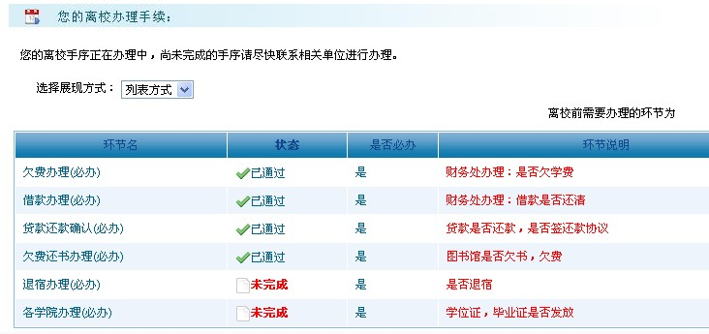

3.当除学院外的全部离校环节均为“已通过”状态后，方可去学院办理最后手续，领取毕业证书。

4.本科生数字离校办理流程



5.研究生数字离校办理流程

